常州市武进区教科研课题
结题鉴定书

课 题 名 称： 培养高年级学生英语写作能力的研究
课题负责人 ： 周燕芬 莫玉娟
工 作 单 位： 武进区芙蓉小学
组织鉴定单位： 武进区教师发展中心
批准立项日期： 2017年03月
鉴 定 日 期： 2019年12月

常州市武进区教师发展中心制
一、课题组核心成员名单(本页格式不得变动，不得换页)
序号 | 姓名 | 职务、职称 | 工作单位 | 对课题研究的主要贡献
1 | 周燕芬 | 中小学一级 | 武进区芙蓉小学 | 主持课题研究
2 | 莫玉娟 | 中小学一级 | 武进区芙蓉小学 | 主持课题研究
3 | 顾晓萱 | 备案 | 武进区芙蓉小学 | 实践与反思，提供研究实例
5 | 任烨 | 聘用 | 武进区芙蓉小学 | 实践与反思，提供研究实例
6 | 朱未頔 | 聘用 | 武进区芙蓉小学 | 实践与反思，提供研究实例
7 | 缪小燕 | 中小学一级 | 武进区芙蓉小学 | 研究资料的收集与记录
8 | 张燕 | 中小学一级 | 武进区芙蓉小学 | 指导课题开展
9 | 梁伊丽 | 中小学一级 | 武进区芙蓉小学 | 召集活动，收集资料
10 | 吴敏 | 中小学一级 | 武进区芙蓉小学 | 实践与反思，提供研究实例
(课题组核心成员包括主持人不得超过12人)
二、研究目标与内容
研究目标
1.通过研究，分析了解小学高年级学生英语写作能力的现状及原因。
2.通过研究，找出高年级写作教学的策略，建立适合学生的写作模式。
3.通过研究，使高年级学生掌握写作技巧，提高学生书面写作水平。
4.通过研究，提升高年级学生英语写作能力，增强英语学习的自信心。
研究内容
本课题主要基于小学英语新课程标准和心理语言学的相关理论，对培养高年级学生英语写作能力进行研究，具体围绕以下几个方面展开：
1.调查分析现状，把控问题关键。
2.探索教学策略，建立写作模式。
3.进行课堂干预，提升写作能力。

三、研究过程（本页根据内容，可增加页数）
（一）研究历程的概述
第一阶段，启动与准备阶段（2016.12——2017.06）。组织开展课题会议，学习有关理论，深入研读小学英语新课程标准，进行问卷调查，研读方案。
第二阶段，结合理论，进行课堂教学实施阶段（2017.09——2019.09）。这是本课题研究的主体阶段，主要依据研究计划组织实施，边计划，边学习，边实施，边研究，边总结。不断探索研究方法，优化研究途径，发现问题及时调控，力争研究的实效。在这一阶段，充分利用现代化手段收集、积累有关本课题的文字与图片资料，利用校园网平台做好有研有讯。
第三阶段，总结阶段（2019.09——2019.12）。这一阶段的主要任务是，撰写课题研究报告，整理过程性研究资料，接受结题鉴定。
（二）研究内容的展开
1.围绕课题研究目标内容，进行文献研究。
对英语写作教学相关的文献资料进行阅读研究，这些文献资料包括论文、书籍、案例等，我们主要阅读了《英语课程标准》（2011年版）、《英语课程标准解读》；杂志《中小学英语教学》相关的文章；认真学习范琳著《二语习得与外语教学研究》、皮连生著《教学设计——心里学的理论与技术》、胡春洞、王才仁《英语写作论》、王乐平《英语思维是这样炼成的》等相关理论书籍，深入细致地潜读感悟与反思。通过阅读文献资料，我们的课题理论意识和研究水平不断提高，自身知识素养不断加强，从中获得了许多评价新理念和转变写作教学的方法指导。
2.结合问卷调查分析和试卷分析，深入了解高年级学生英语写作现状。
首先，我们对高年级学生就英语写作教学的情况做了一次问卷调查，了解学生的英语写作教学情况和愿望、了解教师的作文教学方式方法等现状，以期改进教师的写作教学，提升学生写作表达水平对我们校高年级学生的语段写作现状进行调查、分析，找出教学方法、学习方式、教学评价等方面存在的问题，并进行系统的归类，使研究具有针对性和实践性。问卷调查显示：（1）部分教师对小学高年级的写作重视不够，有教师认为应把课堂上大部分时间放在听、说、读的环节上面，写的环节可以作业的形式布置下去在课下做；（2）教师的写作教学素材取材形式单一，依旧停留在“教教材”的状态下，对教材的“二次开发”不到位；（3）教师在指导学生写作时没有给学生留出思考、想象和创造的空间，学生的写作思路打不开，写作内容千篇一律，脱离生活，没有生机。
其次，深入高年级学生作文习作练习把握错误项情况，我们收集了我们学校五年级3班和4班第一单元共101篇英语写作文本共101篇英语写作文本，然后对写作文本中的错误进行归类统计，各类型的错误分布情况如下图所示。
表1-1五3、五4班（Unit1）写作错误分析表（总人数101）
错误类型 | 错误人数 | 所占百分比
词汇 | 70 | 69.3%
标点 | 44 | 43.56%
大小写 | 28 | 27.72%
句子 | 42 | 41.58%
语法 | 54 | 53.47%
从以上单元作文写作练习的统计数据来看，我们发现写作文本中充斥着大量的单词拼写错误，标点符号使用不当以及句子结构逻辑混乱等基础语言知识错误，学生写作文本中出现的大量错误反映了我们的日常基础知识教学不够扎实。
3.深入课堂观察本校高年段英语教师课堂作文教学的情况。
深入课堂观察本校高年段英语教师课堂作文教学的情况，2017年9月，我们多次深入各高年级英语教师的课堂进行观察，发现教师在写作教学中存在一些问题，主要现状表现：（1）教师认为写作的环节可以放于课后完成，忽略写作过程中的引导；（2）基础知识教学不够扎实：教师们在常态课中比不在意标点符号的教学，比如：句末忘记加标点以及混淆汉语的标点符号如顿号、逗号、句号等，这些问题引起写作中语意模糊不清，也影响了英文的规范性。（3）教师的写作教学素材取材形式单一，对教材的“二次开发”不到位；（4）教师在指导学生写作时没有给学生留出思考、想象和创造的空间，学生的写作思路打不开。（5）写作训练手段单一。多数教师认为小学阶段的写作训练手段大多是停留在抄写、默写、听写句子或课文等机械的书写训练上，真正意义上的写作训练很少。（6）缺乏写作技巧的指导。多数学生在写作时思维缺乏逻辑性，常常是想到哪句就写哪句，有的文章是有开头和正文，却没有结尾，文章显得杂乱无序，没有条理。（7）写作教学缺乏多元评价。
4.对现有作文教学现状的局限性进行分析，深入研究寻找对策。
2017年10月开始，通过调查问卷分析、多次课堂观察情况反馈等掌握的数据及文本，我们及其教研团队对高年级学生写作教学问题分析原因，并不断在实际教学中进行调整和摸索尝试，不断改进英语写作教学的对策：（1）我们尝试在课堂中就对学生的作文写作进行指导，边思边写、边启边写。（见图1）（2）鉴于单词是作文写作的基础，因此我们积极采用了多种方式指导学生的单词识记：多种方式呈现新单词，增强对单词的形象记忆；利用发音规律进行单词记忆，增强对单词的记忆效果；利用联想归类、对比法进行单词记忆，扩大词汇量；对所学单词做到经常复习和及时复习，降低对单词的遗忘率。（3）我们明确了教学标点符号的正确使用方法，进行标点符号使用的练习，降低标点符号出错率。（4）由于小学高年级英语写作的出题方式多为控制性写作，写作题目会对写作的句数、字数以及具体的写作内容有一定的要求。学生由于写作知识积累太少，写作内容干瘪匮乏。在教学中，我们尝试从以下几个方面着手：通过大量阅读积累写作知识；通过对写作主题知识和方法知识归类积累写作知识。（5）过去，学生的“写”大多只是停留在抄写、默写、听写的训练阶段，真正的“写作”训练较少。鉴于此，我们引导高年段学生从以下几个方面开展写作训练：仿写、关键词写作、看图写作、书信邮件写作、话题写作、海报编写等等，丰富写作的形式，调动学生对写的兴趣，降低他们对写作的惧怕心理。（6）以往的写作评价方式多为“学生写—教师评”，每次在学生写作中发现的问题并没有得到实际有效的解决，下次写作时问题依旧存在。因此，我们转变理念，改变写作评价主体，采取学生之间先互相评的方式，同伴写作中犯的错误，可以引以为戒，避免自己在写作中出现同样的问题。学生评价完再给老师评价，可以增强学生的主体参与性。（7）我们不断探索打开学生思维局面的方式，通过发散思维训练或思维导图训练，写出内容更丰富的作文，鼓励学生从自己的知识经验出发，写出有意义的作文。
（图1） （图2）
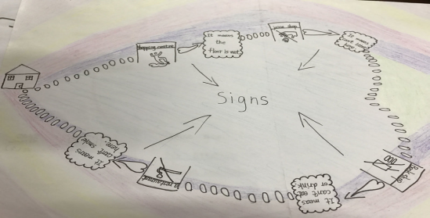
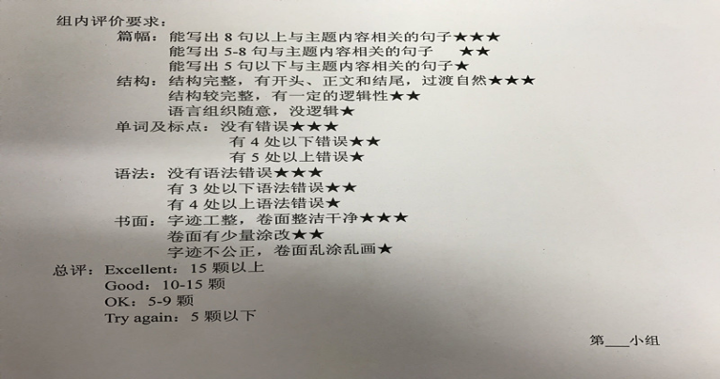

5.结合案例研究探索作文教学的模式。
2017年3月至2018年6月，借助数次常态课、校本研修研讨课、校际间交流课等渠道与各位教师、专家前辈一起探讨、交流，不断反思总结，不断探索与调整英语高年级作文教学模式。

四、研究成果（简要陈述解决了哪些问题，发表或获奖的主要文章）
（一）初步形成课堂作文“四步曲”教学模式
1.玩
在此环节，以紧扣目标的游戏或者小竞赛等导入，能使不同层次学生的热情快速热身起来。猜谜、接句子、传话比赛、课文复述小比拼等等，不仅调动了学生，也为写作情境的营造奠定了基础。借助游戏引入写作话题，引发学生对相关语言及知识的回忆，在激发学习兴趣的同时，起到渗透和铺垫的作用。
2.思
教师在指导学生写作时不应该提出过于细致的要求，也不宜做过于周到的指导，而是要给学生留出思考、想象和创造的空间。否则，学生的写作思路就被限制在一个框架里面，写出来的内容千篇一律，脱离生活没有生机。写作前，学生应该有机会充分发挥想象力和创造力，张扬自我们个性。利用发散性思维或思维导图作为一种写作策略，能有效地帮助学生构思写作思路，提高学生的写作能力。
3.写
游戏及思维导图的目的最终需要落实到写的层面。小学高年级可以从以下几个方面由简入深开展写作训练。（1）关键词式写作。（2）仿写。仿写是给学生提供范文，让学生仿照范文写小短文。（3）正式话题写作。学生根据自己的思维导图独立行文。
4.评
考虑到写作中，学生不可能把各种表达方式都包含进去，我们在实践中安排小组内容合作评价作文。作文前需要出示明确的评价标准，让学生知道统一标准，有所参照。各小组围绕组内作文进行讨论、学习、提出修改意见。学生在评价的过程中通过自主分析、发现和解决问题，并及时纠正错误，提升英语的表达能力，也体验到了成功的快乐。
值得注意的是，以上的作文“四步曲”的步骤并不是独立进行的，有时依据不同的话题内容、相异的学生个体，步骤之间会需要交叉进行。如边思边写、写完再评、评完该修正改写等等。“四步法”教学模式的步骤由易入难，符合循序渐进的客观规律。在该模式中，学生的参与面广，学生反馈出较好的学习效果。
（二）拓展了作文写作渠道
1.在课内外教育教学中渗透中西文化
利用英语手抄报、英语节庆等活动方式积累写作知识。同时，引导学生用英语思维，用英语写作时，应遵循英语国家的社会准则，不能照搬我们国的社会与文化知识。例如英美国家在称呼习惯、数字偏好、手势语言、言行习惯、餐桌礼仪、日常禁忌以及节日文化方面等，都和我们国都很大的不同，接触和了解英语国家的这些文化，有益于我们对英语的理解和使用，如电话用语，英语书写的格式等。
2.从生活中挖掘写作素材
小学阶段的写作教学素材很多，不仅可以取源于教材本身，还可以取源于课外阅读材料，也可以取源于社会和现实生活，例如让学生收集现实生活中的英语标语，像“No Parking”，“Please line up.”等标语，在路旁、公交站牌以及餐馆内随处可见，让学生了解到英语写作素材不是干巴巴的一堆材料，它取源于我们的生活，是为我们服务的。在一些描述景观的写作中，可以多方面调动学生的感觉，让学生多渠道的获取信息。例如：写Four seasons，每个季节儿童有着不同的活动时，写作素材立刻增多。
（三）获得的初步效果：
1.学生作文兴趣得到提高
兴趣是最好的老师。由于多样化的写作教学方法及课堂中学生的参与提高，这大大激发了孩子的主体性，实验班的学生对不同形式的写作的兴趣逐渐变浓。而这种兴趣也能为更好地挑战写作做下了良好的铺垫。
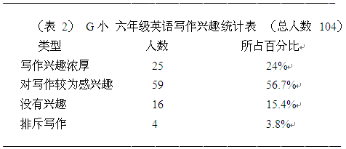

2.学生英语写作情况得到较大改善
实验后通过数据分析发现现在的六年级学生（原五年级）的英语作文失分率明显低于五年级期末失分情况，我们发现期末质量监控中这届学生的写作规范、写作习惯都有所改进，写作能力普遍提高（见表3）。
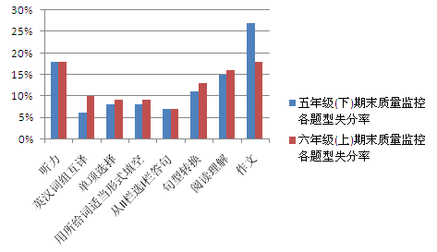

学生在多次的省市区英语比赛中获奖：区英语朗诵比赛获得一等奖和二等奖若干次；希望之星英语比赛获得二三等奖若干次。
3.促进了教师写作教学方面的专业发展
对影响作文教学的有关因素进行了认真的探索，得出了对小学英语作文能力培养的基本理论问题的认识，参与研究的老师专业素养得到进一步提升，提高了英语作文教学方法指导的能力，促进了英语教师的专业成长。
论文发表见下表
序 | 姓 名 | 论文题目 | 刊物名称及刊号
1 | 周燕芬 | 《基于情境的小学高年级英语写作教学策略》 | 2017.23《学苑教育》ISSN1674-179x
2 | 莫玉娟 | 《小学高年级英语写作教学“以说促写”模式探索》 | 2018.02《校园英语》CN 13-1298/G4
3 | 莫玉娟 | 《小学英语高年级写作教学方法初探》 | 2018.11《好家长》CN 32-1616/G0
4 | 周燕芬 | 《激趣 引导 提高-小学英语写作教学策略研究》 | 2019.20《校园英语》ISSN1009-6426
5 | 莫玉娟 | 《优化教学方法、让学生享受英语写作之趣》 | 2019.39《校园英语》CN 13-1298/G4

论文获奖见下表
序 | 姓 名 | 论文题目 | 组织单位 | 获奖等次 | 获奖时间
1 | 周燕芬 | 《用思维导图彩绘英语写作——思维导图里的小学英语写作教学》 | 江苏省教师培训中心 | 二等奖 | 2018.9
2 | 周燕芬 | 《以趣促写，培养小学中年级学生英语写作能力的实践和研究》 | 江苏省教师培训中心 | 二等奖 | 2019.9
3 | 缪小燕 | 《例谈思维导图在小学英语阅读写作整合课中的运用》 | 常州市教育科学研究院 | 三等奖 | 2017.12
五、成果推广打算
我们将在各年级段中根据不同的年级特征，推广实施“玩、思、写、评”四步英语写作法，在写作过程中多传授写作的基本知识，夯实学生写作基础，在以后的英语素材的选择和创编上能考虑到各个学习层次的学生，更多地给学生进行语言输出，尤其是英美文化知识的提高，为学生更好地感悟语言而努力。
此外，我们将继续探索写作策略突破思维定势束缚，促进学生写作思维，我们还将继续深化写作的实践和研究，在已取得的经验的基础上，进一步研究小学生英语写作的技巧，增加语言的输出量。
我们相信，经过不断的调整优化写作活动，改进写作的方式，我们提高英语写作能力的研究一定会更加完善。

六、鉴定情况(本页格式不得变动，不得换页)
鉴 定 组 成 员 | 姓 名 |  | 工作单位 | 工作职务 | 技术职称 | 签 名
鉴 定 意 见 | 鉴定组组长（签名）：  年 月 日
区教育科研规划领导小组审核意见 |  | 盖 章：  年 月 日

